今日动态1.9
一、晨间入园
今日来园22人，全勤，今天早晨能按时入园的小朋友有：赵敏含、李安妍、杨一安、胡凯元、王子安、黄煜棋、王思宸、徐建航、陈嘉洛、万佳熹、马蓓蓓、郑又嘉、耿旻熙、郑成鑫、李文浩、刘子妍、张伊伊、张铭宇、严铭轩、胡述年、蒋致远、徐钥媛
二、社会《朱婷与排球》
《排球是三大球类运动项目之一，是世界奥运会比赛中必不可少的重要项目之一。而朱婷这位中国排球代表性运动员，司职主攻位置，排球技能精湛，在多次的排球运动比赛中为祖国赢得了荣誉，在荣誉的背后她们要战胜常人难以克服的挫折，那种不怕困难、坚持到底、为国争光的女排精神更是让人感动，值得大家学习。
活动中刘子妍、胡述年、严铭轩、王思宸、郑又嘉、马蓓蓓、赵敏含、蒋致远、胡凯元、王子安、耿旻熙、郑成鑫、能热爱排球运动，激发热爱祖国，为国争光的情怀。
张伊伊、徐钥媛、黄煜棋、万佳熹、张铭宇、李文浩、陈嘉洛、徐建航、李安妍、杨一安、能了解排球队员朱婷的故事，懂得不怕困难，坚持不懈才能成功的道理。
三、区域游戏
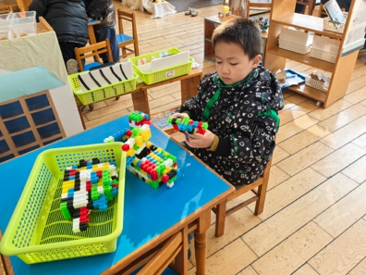  桌面建构 | 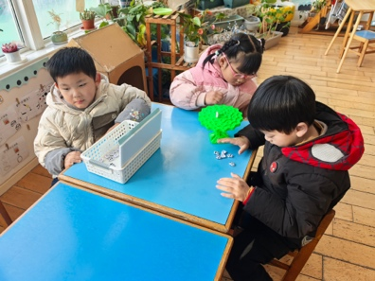  科探区平衡游戏 | 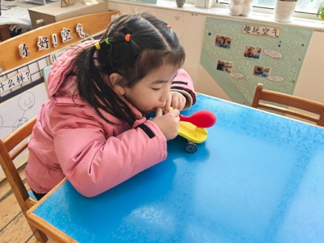  科探区气球小车 | 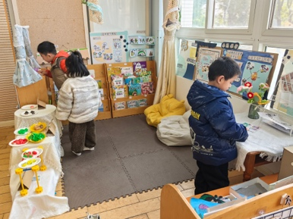  图书区，看绘本
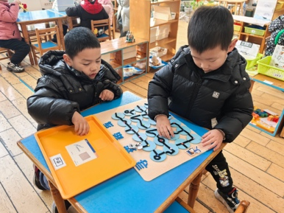  益智区，寻找路线 | 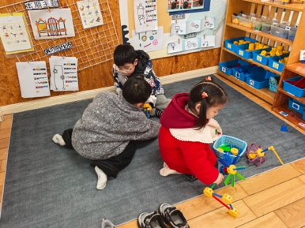  万能工匠拼搭 | 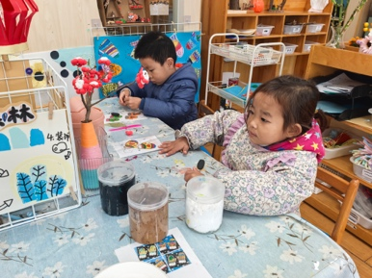  美工区太空泥雪人 | 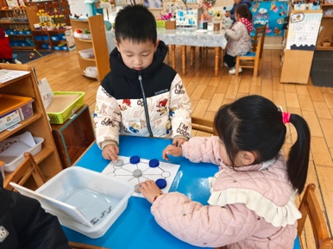  益智区，三子棋
四、户外跑步
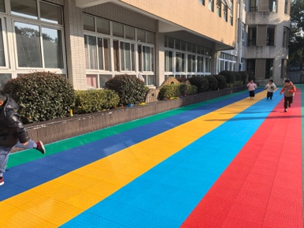 | 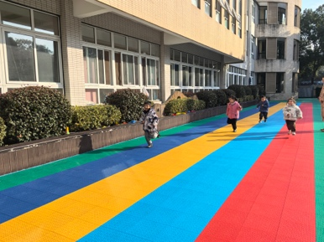 | 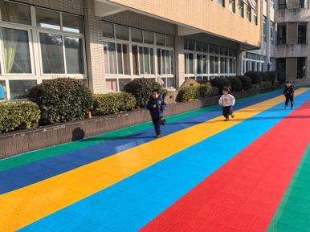 | 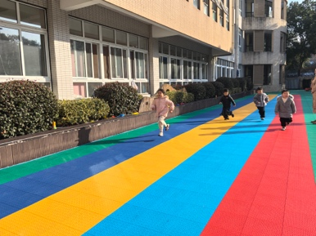

五、家园合作
1.早晚温差大，外出时请给孩子戴口罩。
2.部分幼儿指甲过长，请及时修剪。
3.今天没有延时班，所有孩子放学时间是3点40分。

